TRƯỜNG ĐẠI HỌC MỞ HÀ NỘI

TRUNG TÂM ĐÀO TẠO ELEARNING

----------------------



IT09

BÁO CÁO CHUYÊN ĐỀ LẬP TRÌNH ỨNG DỤNG

ĐỀ TÀI : Quản lý thi trắc nghiệm dạng trả lời nhiều phương án

Giảng viên hướng dẫn:

Hà Nội - 2023

# KHỞI TẠO VÀ LẬP KẾ HOẠCH DỰ ÁN

## Giới thiệu tổng quan về đề tài

Đề tài môn lập trình hướng sự kiện mà chúng tôi lựa chọn mang tên "Quản lý thi trắc nghiệm dạng trả lời nhiều phương án" là một chủ đề đầy thách thức và ý nghĩa trong lĩnh vực giáo dục và công nghệ thông tin. Trong thời đại ngày nay, hình thức thi trắc nghiệm dạng này trở nên phổ biến do tính tiện lợi và khả năng đánh giá đa chiều của nó đối với kiến thức của học viên.

Đề tài của chúng tôi tập trung vào việc phát triển một hệ thống quản lý thi hiệu quả, đặc biệt là trong việc xử lý và đánh giá các câu hỏi trắc nghiệm có nhiều phương án trả lời. Chúng tôi sẽ sử dụng các ngôn ngữ lập trình hướng sự kiện để xây dựng một ứng dụng linh hoạt, dễ mở rộng và tương tác cao, giúp quản trị viên tạo, quản lý bài thi một cách thuận tiện và giáo viên đánh giá kết quả một cách chính xác.

Nhằm mục đích cung cấp trải nghiệm thi trắc nghiệm tốt nhất cho học viên, đồng thời giúp giáo viên tiết kiệm thời gian và công sức trong quá trình quản lý bài thi, đề tài của chúng tôi hứa hẹn mang lại giải pháp đáng tin cậy và hiệu quả trong lĩnh vực giáo dục đương đại

## Xác định yêu cầu của đề tài

* + Khả năng tạo câu hỏi trắc nghiệm với nhiều phương án trả lời.
  + Giao diện thân thiện, dễ sử dụng cho người tạo bài thi
  + Khả năng tạo và quản lý các bài thi với các câu hỏi phức tạp

### Các yêu cầu về kỹ thuật

* Xử lý sự kiện khi học viên chọn phương án trả lời
* Thông báo kết quả ngay sau khi học viên hoàn thành bài thi
* Tính năng tự động đánh giá và ghi điểm các bài

## Khảo sát thực tế:

* Tìm hiểu về loại hình bài thi mà giáo viên thường xuyên sử dụng
* Hiểu rõ về khả năng và kinh nghiệm trong việc quản lý và đánh giá các bài thi trắc nghiệm đa dạng.
* Khảo sát ý kiến về các hệ thống quản lý bài thi hiện tại
* Nhận định các điểm mạnh và điểm yếu của các giải pháp đang được sử dụng
* Xác định các tính năng quan trọng mà giáo viên và học viên mong đợi
* Đánh giá độ ưu tiên của từng tính năng để xác định phương hướng phát triển
* Phân loại tính năng theo mức độ quan trọng dựa trên ý kiến của người dùng
* Dựa trên phản hồi, đề xuất cải tiến và thay đổi để đáp ứng tốt nhất nhu cầu của người dung

# MÔ HÌNH NGHIỆP VỤ:

*Lập ngân hàng câu hỏi và đề thi:* Giáo viên sẽ tạo ra một ngân hàng câu hỏi và đề thi, bao gồm các câu hỏi và phương án trả lời. Mỗi câu hỏi có thể có nhiều phương án trả lời và trong số đó có thể có nhiều phương án đúng.

*Triển khai đề thi:* Khi đến kỳ thi, nhà trường sẽ triển khai công tác thi. Học sinh sẽ chạy chương trình, đăng nhập theo mã được cấp và làm bài thi.

*Lưu kết quả thi:* Kết quả thi của học sinh, bao gồm ngày giờ thi và phương án trả lời cho từng câu hỏi, sẽ được lưu lại. Thông tin này sẽ được sử dụng để phục vụ công tác thống kê sau này.

*Thống kê kết quả:* Dựa trên thông tin đã lưu, nhà trường có thể thực hiện các công tác thống kê để đánh giá hiệu quả giảng dạy và học tập

## Phát biểu bài toán

Công tác quản lý tiền gửi, lãi suất tiết kiệm của khách được mô tả thông qua các bước:

- Khách hàng đến gửi tiền sẽ tự chọn lựa hình thức và kỳ hạn (tính theo tháng), mỗi loại

kỳ hạn sẽ có lãi suất tiết kiệm khác nhau .

- Nhân viên ngân hàng sẽ lưu các thông tin về khách hàng, số tiền gửi và lập sổ tiết

kiệm cho khách hàng. Đến kỳ hạn khách hàng sẽ nhận được số tiền lãi và gốc, hoặc tiếp

tục gia hạn với quĩ tiết kiệm. Mọi trường hợp rút tiền trước hạn đều được qui về gửi

không kỳ hạn

## Sơ đồ chức năng

### Sơ đồ chức năng của giáo viên

### Sơ đồ chức năng của sinh viên

## Xây dựng cơ sở dữ liệu

### *Các thực thể và thuộc tính*

* tblLop
* Khóa chính: maLop (nvarchar(10))
* tblGiaoVien:
  + Khóa chính: maGV (nvarchar(10))
  + Khóa phụ: maLop (nvarchar(10) references tblLop(maLop))
  + tenGV (nvarchar(30))
* tblSinhVien:
  + Khóa chính: maSV (nvarchar(10))
  + Khóa phụ: maLop (nvarchar(10) references tblLop(maLop))
  + tenSV (nvarchar(10))
* tblCauHoi:
  + Khóa chính: maCH (nvarchar(10))
  + noiDungCH (nvarchar(100))
* tblDapAn:
  + Khóa chính: maDA (nvarchar(10))
  + Khóa phụ: maCH (nvarchar(6) references tblCauHoi(maCH))
  + ID (int)
  + noiDungDA (nvarchar(100))
  + dung (bit)
* tblDeThi:
  + Khóa chính: maDe (nvarchar(6))
* tblDeThi_CauHoi:
  + Khóa phụ: maDe (nvarchar(6) references tblDeThi(maDe))
  + Khóa phụ: maCH (nvarchar(6) references tblCauHoi(maCH))
* tblKetQua
* Khóa chính: maKQ (nvarchar(10))
* Khóa phụ: maSV (nvarchar(6) references tblSinhVien(maSV))
* Khóa phụ: maDe (nvarchar(6) references tblDeThi(maDe))
* ngayThi (datetime)
* diem (float)
* tblBaiLam
* Khóa phụ: maKQ (nvarchar(6) references tblKetQua(maKQ))
* Khóa phụ: maCH (nvarchar(6) references tblCauHoi(maCH))
* maDA (nvarchar(6))
* tblTaiKhoan
* Khóa chính: id (nvarchar(10))
* matKhau (nvarchar(20) default '123')
* loaiTK (nvarchar(10) check(loaiTK in ('GiaoVien','SinhVien')))
* tblDapAn
* Khóa chính: maDA (nvarchar(10))
* Khóa phụ: maCH (nvarchar(6) references tblCauHoi(maCH)
* noiDungDA (nvarchar(100))
* dung (bit)

### *Mô hình cơ sở dữ liệu của hệ thống*

### *Các bảng trong cơ sở dữ liệu*

#### TaiKhoan

#### 

#### KetQua

#### SinhVien

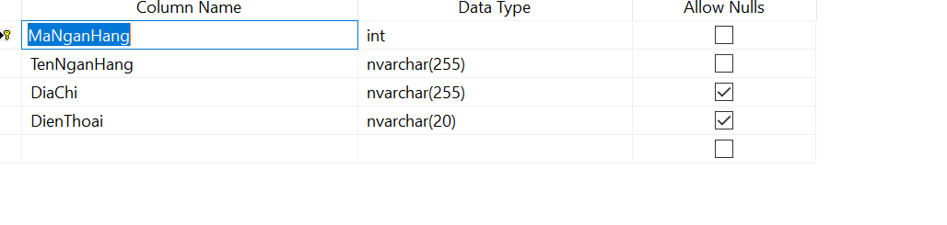

#### Lop

#### DapAn

#### Dethi_CauHoi

#### GiaoVien

#### BaiLam

#### CauHoi

#### DeThi

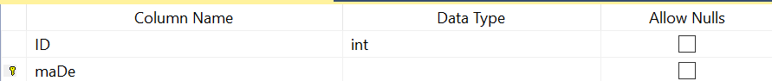

### *Trigger tự động thêm mới tài khoản vào tblTaiKhoan*

|  |
| --- |
| create trigger t_ThemMoiTKGV  on tblGiaoVien  after insert  as  begin  insert into tblTaiKhoan(id, loaiTK) select maGV, 'GiaoVien' from inserted;  end;  create trigger t_ThemMoiTKSV  on tblSinhVien  after insert  as  begin  insert into tblTaiKhoan(id, loaiTK) select maSV, 'SinhVien' from inserted;  end;  select * from tblTaiKhoan |

# Demo chương trình

## Các chức năng của giáo viên

### *Chức năng quản lý ngân hàng câu hỏi*

### *Chức năng xem danh sách đề thi*

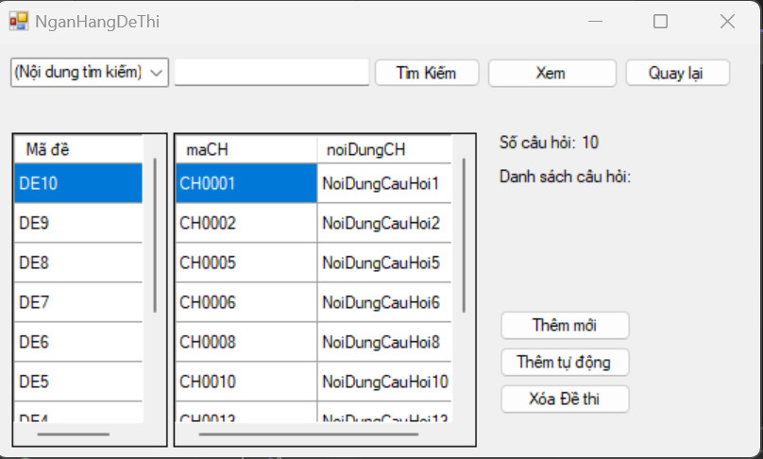

### Chức năng xem bảng điểm

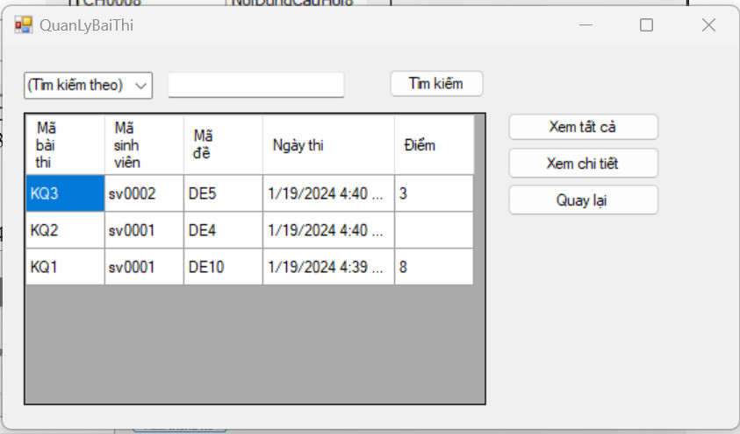

### Chức năng xem thống kê kết quả

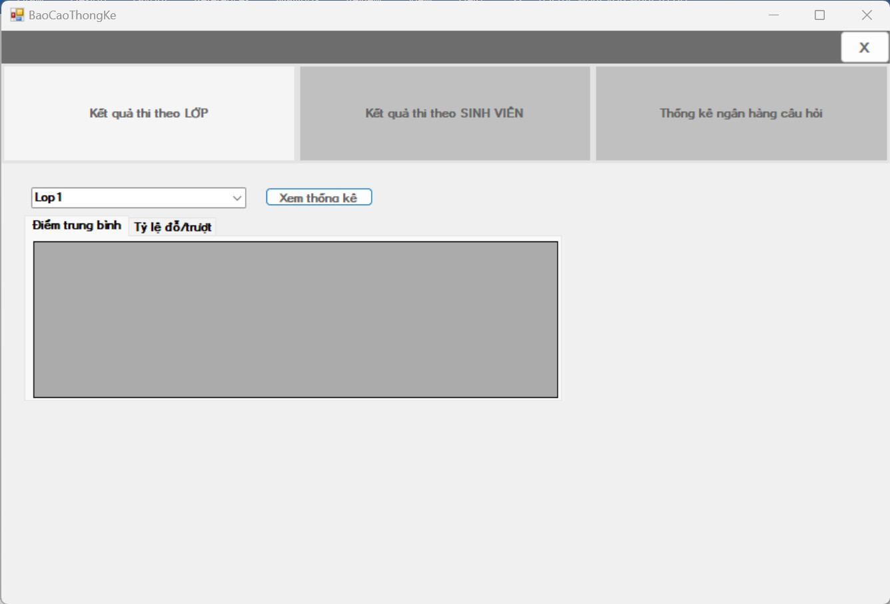

### *Chức năng xem thông tin sinh viên*

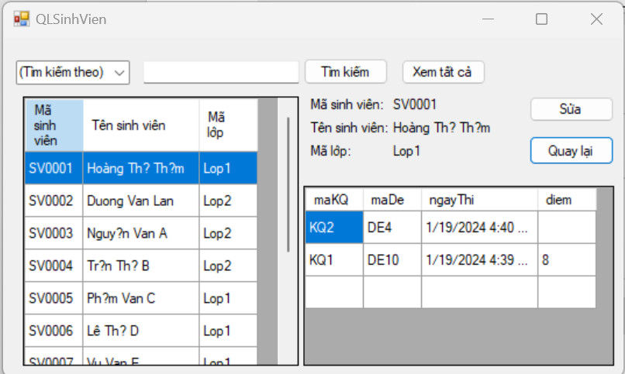

### *Chức năng Báo cáo bằng Report được gọi qua chương trình*

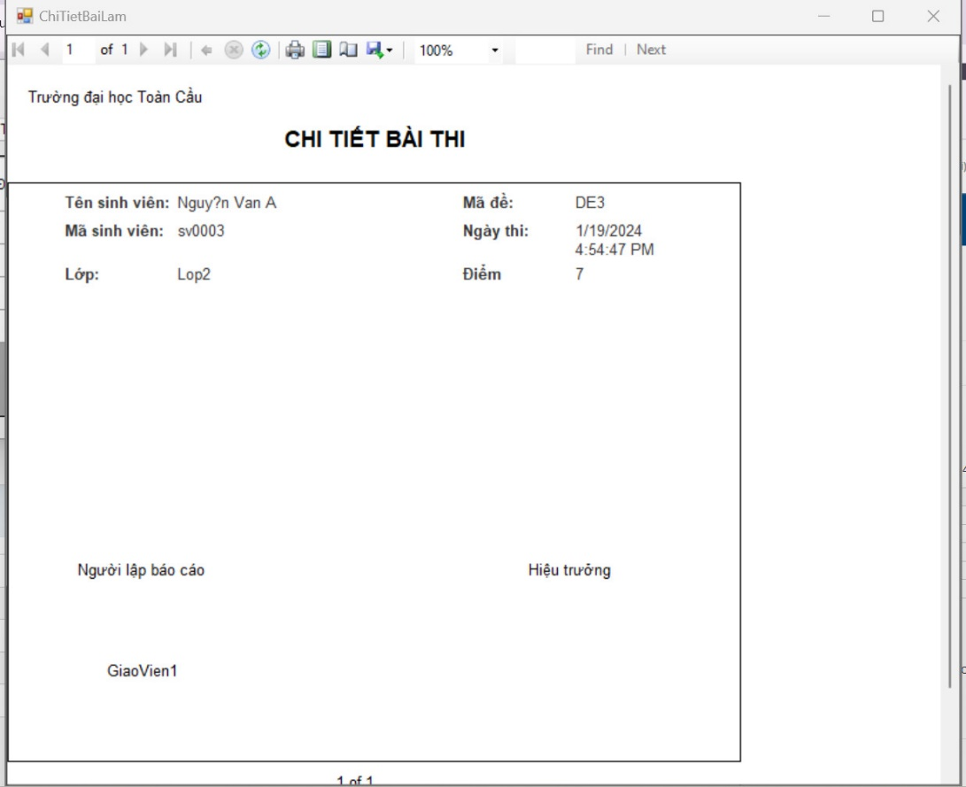

## Các chức năng của sinh viên

### Chức năng đăng nhập

### Chức năng làm bài thi

### Chức năng xem kết quả thi

